Характеристики последовательностей Wavelet-коэффициентов

Оглавление

Введение 2

Данные 2

Теоретические сведения 2

Обозначения 2

Подходы к вычислению признаков для классификации сигналов 3

Анализ Wavelet-коэффициентов 3

Диагностические признаки на основе Wavelet-представления 4

Задание 5

Методика выполнения задания 5

Литература 5

# Введение

Дополнительно к настоящим методическим указаниям рекомендуется ознакомиться с основами теории и примерами применения Wavelet-анализа по работам [1, 2] и повторить пройденный материал по Wavelet-анализу.

Wavelet-анализ изучается в 2-х лабораторных работах: «Wavelet-представление» и «Характеристики последовательностей Wavelet-коэффициентов» (настоящая работа). Кроме того, по две последовательности дифференциальных Wavelet-коэффициентов разных уровней (деталей) для каждого сигнала необходимо сохранить, после чего вычислить по ним критерии серий и инверсий и завершить отчет по работе «Проверка гипотез о стационарности сигналов».

Результаты Wavelet-преобразования – это представления сигналов в пространстве **уровень** (частотный диапазон) – **время**.

**Цель** – разработка алгоритмов и функциональных модулей обработки последовательностей Wavelet-коэффициентов для последующего вычисления диагностических признаков в задаче классификации сигналов.

# Данные

Как результат первой лабораторной работы, последовательность отсчетов сигнала представляется набором последовательностей Wavelet-коэффициентов (аппроксимаций и деталей) разных уровней (см. рис. 1).

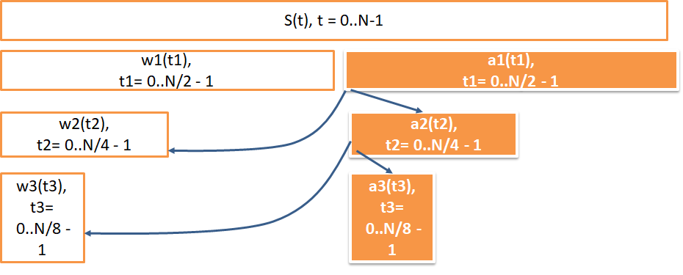  
Рис. 1. Блоки отсчетов и коэффициентов на разных уровнях представления

# Теоретические сведения

## Обозначения

Каждый уровень представления эквивалентен выходам низкочастотных и высокочастотных фильтров, причем на входы фильтров первого уровня подается сигнал, а на входы фильтров последующих уровней – аппроксимации соответствующих предыдущих уровней.

После первой итерации мы получим две последовательности Wavelet-коэффициентов:

$w1\left(t1\right), t1=0..\frac{N}{2}-1$ и $a1\left(t1\right), t1=0..\frac{N}{2}-1$.

t1 –индекс коэффициента в последовательностях ${w1}_{0}^{\frac{N}{2}-1}$ и ${a1}_{0}^{\frac{N}{2}-1}$

Эти последовательности позволяют восстановить отсчеты сигнала с учетом того, что пары отсчетов (0, 1), (2, 3), (4, 5), … восстанавливаемого сигнала вычисляются через коэффициенты с индексами ${t1=t}_{even}/2$.

Для следующей итерации вычисления Wavelet-коэффициентов используется только последовательность ${a1}_{0}^{\frac{N}{2}-1}$, в результате получим последовательности ${w2}_{0}^{\frac{N}{4}-1}$ и ${a2}_{0}^{\frac{N}{4}-1}$.

Процесс можно продолжить. В результате мы имеем множество наборов данных разной длины.

## Подходы к вычислению признаков для классификации сигналов

Для классификации сигналов можно попытаться использовать любую характеристику из множества характеристик, изучаемых в курсе «Обработка данных на ЭВМ»:

$$f=F\left(s_{0}^{N-1}\right)$$

Известно множество алгоритмов обработки сигналов и данных, поэтому можно выбрать подмножество алгоритмов обработки сигналов ***alg*1** и вычислять не одну характеристику, а набор признаков $\left\{f_{i}\right\}$:

$$s_{0}^{N-1}\underset{→}{alg1}\left\{f_{i}\right\}$$

Кроме использования статистик отсчетов сигнала в задачах классификации сигналов и диагностики состояния сложного источника по диагностическим сигналам, часто выполняют спектральный анализ и выбирают признаки, связанные с характеристиками спектра сигнала.

$$s_{0}^{N-1}\underset{→}{F}{S\left(ω\right)}_{0}^{N/2} \underset{→}{выбор}\left\{f_{m}\right\}$$

Наконец, можно выполнить Wavelet-анализ и в качестве диагностических (информативных) признаков **F**2 использовать статистики Wavelet-коэффициентов, применяя различные алгоритмы ***alg*2** вычисления статистик Wavelet-коэффициентов, часть из которых изучается в настоящей лабораторной работе.

$$s_{0}^{N-1}\underset{→}{WT}W, a \underset{→}{alg2}F_{2}$$

## Анализ Wavelet-коэффициентов

Н. М. Астафьева [2] представляет такие характеристики Wavelet-коэффициентов, как плотность энергии сигнала, локальный спектр энергии, глобальный спектр энергии (см. рис. 2), а также меру локальной перемежаемости и меру контраста (см. рис. 3).



Рис. 2. Спектральные характеристики Wavelet-коэффициентов



Рис. 3. Специфические характеристики распределения локальных и глобальных спектров

## Диагностические признаки на основе Wavelet-представления

Вариант вектора диагностических признаков (образа) на основе Wavelet-представления может выглядеть, например, так:

$$s_{0}^{N-1}\underset{→}{WT}W, a \underset{→}{alg2}F_{2}=\left|\begin{matrix}E_{max} & L_{max} & Ew1 & … & Ew5 & Ea1 & … & Ea5\end{matrix}\right|$$

$E_{max}$– максимальная глобальная энергия;

$L_{max}$– индекс уровня, на который приходится максимальная глобальная энергия.

Остальные компоненты – глобальные энергии разных уровней. Очевидно, что этот образ можно как расширять, так и сужать, с учетом информативности компонент образа. Последняя лабораторная работа будет посвящена расчету информативности диагностических признаков для конкретных задач классификации сигналов, в том числе, характеристик последовательностей Wavelet-коэффициентов.

# Задание

Подготовить и протестировать функции обработки последовательностей Wavelet-коэффициентов:

1. Расчет плотности энергии
2. Вычисление локального спектра энергии
3. Расчет глобального спектра энергии
4. Расчет перемежаемости
5. Расчет контраста
6. Тестирование на сигналах, предоставленных преподавателем при сдаче лабораторной работы

# Методика выполнения задания

Два варианта :

1. Дополнить программу выполнения Wavelet-представления функциями расчета характеристик последовательностей Wavelet-коэффициентов
2. Дополнить программу Wavelet-анализа функцией сохранения структуры Wavelet-коэффициентов и подготовить книгу *.xls для расчета этих характеристик, используя множество функций Excel

# Литература

1. И. М. Дремин, О. В. Иванов, В. А. Нечитайло. Вейвлеты и их использование. – Успехи физических наук, том 171, № 5. 2001.
2. Н. М. Астафьева. Вейвлет-анализ: основы теории и примеры применения. – Успехи физических наук. Том 166, № 11. – 1996 г.